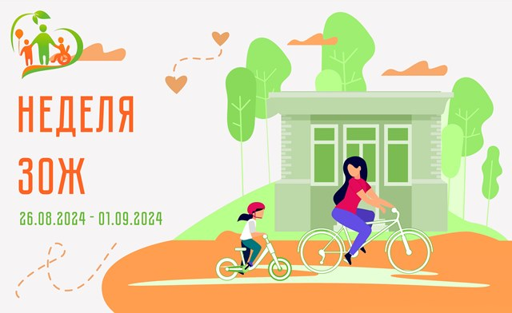
С 26 августа по 1 сентября Минздравом РФ в нашей стране объявлена неделя продвижения здорового образа жизни среди детей.
По данным ВОЗ около 80% подростков в России недостаточно физически активны.
Время, проведенное за гаджетами и высокая нагрузка в учебном году, способствуют гиподинамии, снижению концентрации внимания, нарушению психоэмоционального состояния и развитию остеохондроза.
Решение есть!
Элементы игры в приобщении к ЗОЖ придут на выручку каждому родителю!
Заинтересуйте ребенка с помощью легкого квиза от проекта Здоровое поколение.
Узнайте больше о здоровом образе жизни и физическом развитии детей в канале Всероссийского социального проекта «Здоровое поколение» https://t.me/zdorovoe_pokolenye_rf!
- интерактивный квиз по основам ЗОЖ для детей и родителей;
- красочное расписание для занятий или спортивных тренировок юных чемпионов;
- книга “Спортометр: ЗОЖ для детей”
Воспитаем здоровое поколение вместе!
Ссылка на материалы: https://disk.yandex.ru/d/NdyYhzSZvTs3mQ

